Der Osterhase ladet ein.
Пасхальный заяц приглашает.
Задачи:
Образовательная: Расширение лингвистического кругозора учащихся.
Развивающие: Развитие творческих способностей учащихся,
Формирование потребности в новых знаниях и
мотивации к изучению немецкого языка и литературы.
Воспитательные: Развитие интереса к культуре и традициям других
народов, воспитание умения работать в коллективе.
Оборудование: Презентация «Ostern»,карточки с изображениями кроликов
И цыплят, листы для рисунков ребят( Символы Пасхи),
цветные карандаши, фломастеры, маркеры,
пластмассовые яйца, фонограммы песен.
Ход занятия:
Учитель: Guten Tag! Unser Thema heißt «Osterntraditionen in Deutschland». Heute sprechen wir Uber Ostern in Deutschland. «Символом, какого праздника, является яйцо?» правильно. Пасхи. Что обычно вы делаете в этот праздник? Яйца красим? Куличи печем? Сегодня мы поговорим об одной из таких традиций, о празднике многих народов – О Пасхе. Этот праздник приходит к нам всегда с приходом весны. ( слайд 1)
Под мотив молитв пасхальных
И под звон колоколов
К нам летит весна из дальних
Из полуденных краев.
Учитель: Мы изучаем немецкий язык и нам необходимо знать, как же встречают этот праздник в Германии. (Слайд 2.)
А вот как отмечают этот праздник в Германии? И какие традиции существуют там? Сегодня мы и узнаем. К нам сегодня из самой Германии приехал в гости Заинька (мягкая игрушка – зайчик) и он хочет пригласить вас на празднование немецкой Пасхи. Ну, что поедем в гости? А для начала послушаем, что расскажет нам Заинька об этом празднике.
Слушаем внимательно.
Пасха – самый большой христианский праздник, уже почти 2000 лет празднуют воскресение Христа. Но многие обычаи показывают, что еще древний германский народ в это же время праздновали начало весны. И название „Östern“ происходит из тех времен. Была такая германская богиня «Остара» - так называли солнце на востоке.
Пасху празднуют весной и всегда в воскресенье. Это большой церковный праздник, который являлся Днем Воскресения Иисуса Христа. В церквях в честь праздника проводят богослужения.
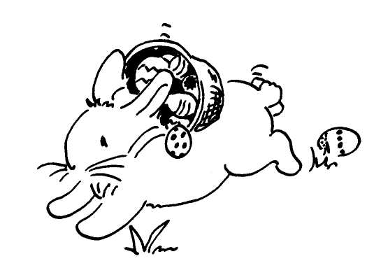
Пасха – это прекрасная сказка. Главным её героем является пасхальный заяц, (рисунок показываю) которого все немецкие дети хорошо знают, так как он является посланцем богини Остары. Он появляется перед Пасхой, чтобы найти подходящее укрытие для яиц. Рано утром на Пасху дети ищут подарки, который для них должен был принести и спрятать пасхальный заяц.
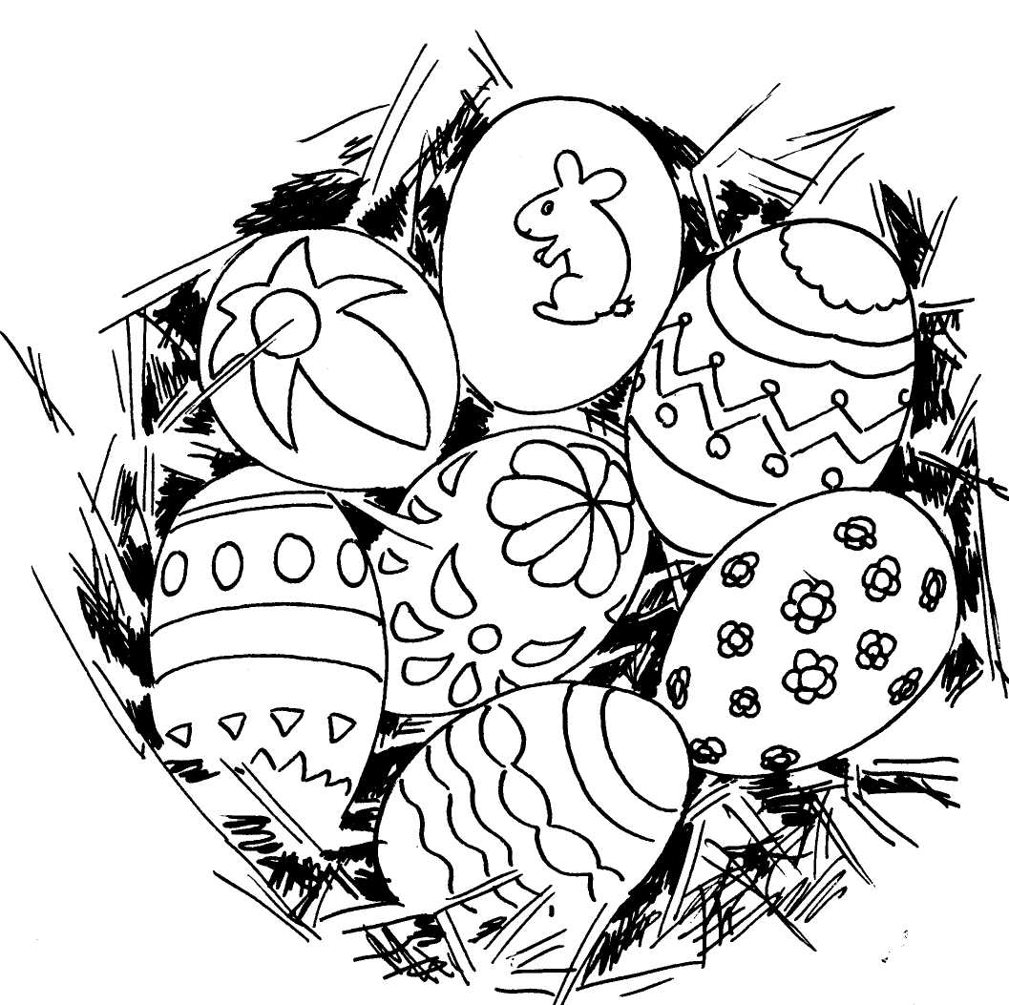
Самое любимое пасхальное кушание – это яйца. Яйцо почиталось уже с древних времен, считалось символом рождения и плодородия, а также залогом обновления, так как из него возникала новая жизнь. И сегодня во многих пасхальных обычаях яйцо играет большую роль.
Пасха – это и семейный праздник. Пасхальное воскресение – день больших посещений. Издалека приезжают родственники. Едят, угощаются, а еще больше разговаривают, иногда проводят соревнования, наподобие спортивных. Наиболее распространены катание, бросание, разбивание яиц.
А вечером зажигали костер в пламени, которого сгорало все злое и старое. Это вызывало чувство внутреннего обновления, освобождения от всего ничтожного и стремление стать в новой жизни немного лучше.
Немцы празднуют этот праздник в марте , апреле. Но еще 25 января , несмотря на ветер и снег, все надевают маски птиц и празднуют « птачи квас»- птичью свадьбу. Все выходят на улицу, а впереди процессии вышагивает на длинных ногах аист.
Затем наступает второй этап праздника- зазывание лета. Что это значит? Все собираются на площади и сжигают старую соломенную куклу, символизирующую зиму. Похоже на наши проводы зимы Масленицу, не правда-ли? Многие люди надевают костюмы весенних цветов, ведь какая весна без цветов?( Слайд 3)
Учитель: У каждого праздника есть свои символы.( Слайд 4)
Символом Пасхи является костер. Люди разводят костры в пасхальную ночь на горах и перед церквами. Костер является символом надежды. Этот огонь приносят домой и им зажигают пасхальные свечи.
Учитель: ( слайд 5)
Ягненок символизирует невинность Христа. Раньше его клали на Пасху перед алтарем в церкви. Там его освещали и потом делали из него кушанья. Цыпленок и яйца являются символом новой жизни.
Учитель: Еще одним символом Пасхи в Германии является колодец.
( Слайд 6)
Раньше немецкие крестьяне крестьяне украшали на Пасху свои колодцы зелеными ветками деревьев, украшенными яркими пасхальными яйцами и лентами. Вода, как и пасхальные яйца , является символом жизни. Дерево символизирует жизнь. Весной деревья зеленеют, возрождаясь к новой жизни. В немецких деревнях деревья, растущие у домов, украшали гирляндами из ярких яичных скорлупок и лент. Это было совсем непросто, поэтому друзья и знакомые делали все это вместе.
Учитель: ( Слайд 7)
Яйцо- самый старый символ Пасхи, символ возрождения к жизни. Раньше люди красили яйца соком лука, шпината, свеклы. В 13 веке яйца начали расписывать разноцветными красками. По легенде, заяц, символ плодородия, приносит яйца в сад и прячет их в гнездах из травы и веток.
Конкурс 1. составление ассоциограммы слайд 9
Наш заинька хочет знать: «Кто и что запомнил из услышанного? Bitte du? Und du? Jetzt du? Weiter du? Noch du?...
(Вывешиваю ассоциограмму)
Конкурс 2
-Давайте споем песенку, позовем Пасхального Зайца. (Слайд 10)
(Дети поют под фонограмму: «Komm, bitte, komm, Osterhase, komm!”
Учитель: Немецкие дети очень любят Пасху. Их родители, бабушки и дедушки прячут для них разноцветные яйца и сладости в саду. Дети с удовольствием ищут пасхальные гнезда, в которых обязательно сидит шоколадный пасхальный заяц. Дети не просто лакомятся шоколадом, но играют в разные игры.
3 конкурс:(Слайд 9)
На листе бумаги нарисовать все символы Пасхи.( пока звучит музыка). А потом назвать их по-немецки.
Звучит песенка на немецком языке. Дети работают в команде.
Символы: Костер, свечи, ягненок, колодец, деревья украшенные лентами и яйцами, заяц, гнезда, раскрашенные яйца.
4 конкурс:(Слайд 10)
От каждой команды по 1 участнику ( по очереди). Они получают по пластиковому яйцу, подходят к стулу, к которому под наклоном подставлена дощечка. По команде учителя участники отпускают пластиковое яйцо, оно должно скатиться вниз по дощечке. Задача- поймать, что бы не упало .
5 конкурс:(Слайд 11)
От каждой команды по очереди выходят участники, прыгают через скакалку, прыгая , рассказывают стихотворение).
6 конкурс: ( Слайд 12)
«Собери слово.»
- m, a, L, m (Lamm)
- e, r, K, e, z ( Kerze)
- s, e, b, a, u, m, O, t, r, (Osterbaum)
2 команда:
- r, i, E, e ( Eier)
- s, e, f, u, r, O, t, r, e (Osterfeuer)
- e, s, a, H ( Hase)
Подведение итогов Was kennen Sie jetzt ueber den Ostern?
Machen wir einen Test! Слайд 15

